CAPITULO 2: FUNDAMENTOS GIT
- Introducción
Su funcionamiento se basa en registrar cambios de los archivos mediante commits. Para realizar este proceso es importante comprender el área en la cual vamos a desarrollar el trabajo y el repositorio. Ya que estas permiten seleccionar que modificaciones se guardaran en cada versión.
- Areas principales de Git:
  - Directorio de trabajo: Es la carpeta en la que se encuentran los archivos que el usuario puede crear o modificar.
  - Staging área o área de preparación: Es donde se seleccionan los cambios que forman parte del próximo commit.
  - Repositorio Local: Aquí se almacenan todas las versiones confirmadas del proyecto y su historial.
Se suele modificar un archivo, preparar los cambios y registrarlos en el historial.
- Algunos comandos importantes:
- git status: Este permite consultar el estado del repositorio y informa si existen archivos modificados, archivos nuevos o cambios preparados que se pueden registrar. 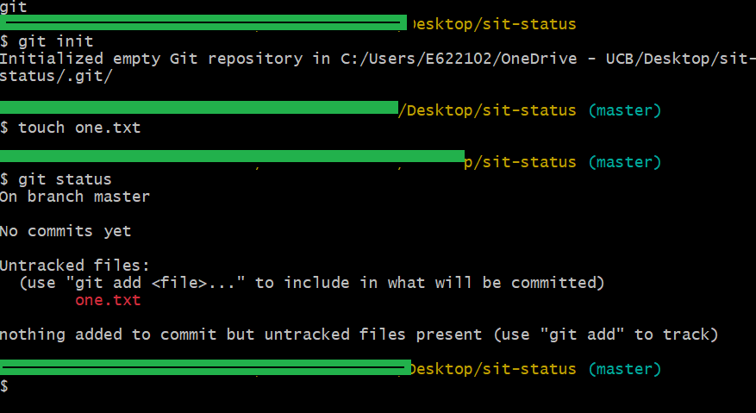

- git add: Este comando permite preparar los archivos que se desean incluir en el próximo commit.

- git commit: Con este comando se registran los cambios que se encuentran en el área de preparación.

- git log: Con git log se puede consultar el historial resumido, y se pueden identificar versiones creadas con las que se logra revisar la evolución del proyecto.

